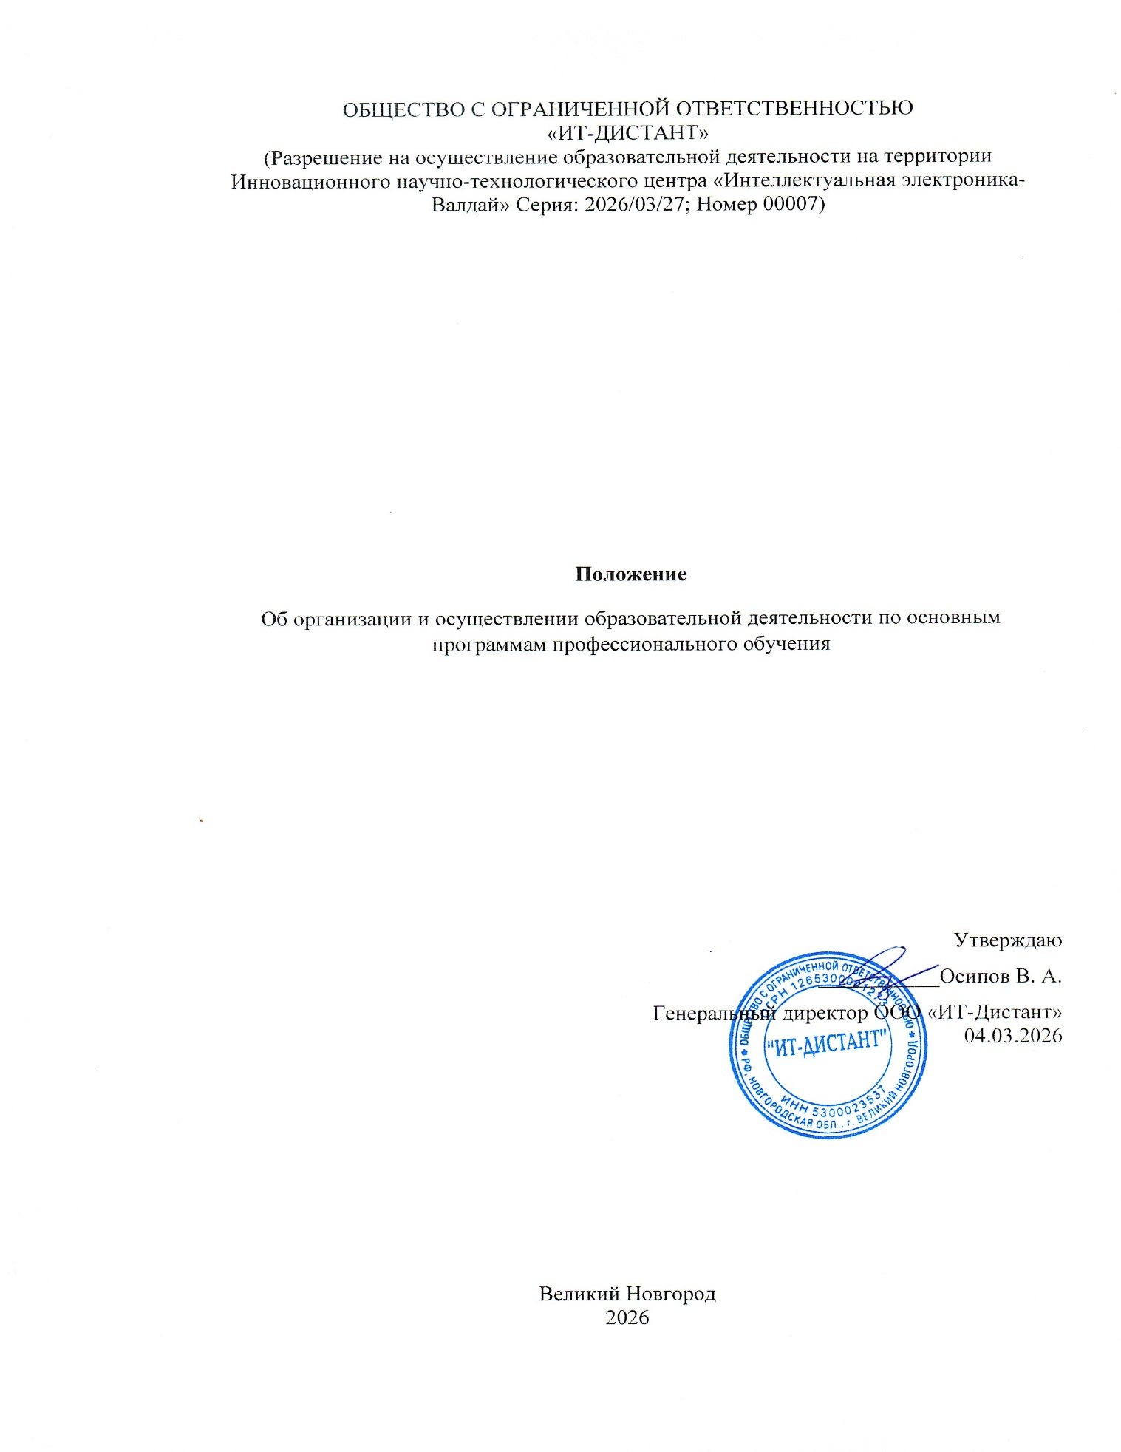

I. Общие положения

- Нормативным основанием данного документа является Приказ Министерства просвещения Российской Федерации от 26 августа 2020 г. N 438 «Об утверждении порядка организации и осуществления образовательной деятельности по основным программам профессионального обучения».
- Данное Положение об организации и осуществлении образовательной деятельности по основным программам профессионального обучения (далее - Положение) устанавливает правила организации и осуществления образовательной деятельности по основным программам профессионального обучения, в том числе особенности организации образовательной деятельности для лиц с ограниченными возможностями здоровья.
- Настоящее Положение является обязательным для осуществления образовательной деятельности по основным программам профессионального обучения (программам профессиональной подготовки по профессиям рабочих, должностям служащих, программам переподготовки рабочих, служащих и программам повышения квалификации рабочих, служащих).
- Положение об организации и осуществлении образовательной деятельности по основным программам профессионального обучения в части, не урегулированной законодательством об образовании и настоящим Порядком, устанавливается организацией, осуществляющей образовательную деятельность.
- Основные программы профессионального обучения самостоятельно разрабатываются и утверждаются организацией, осуществляющей образовательную деятельность, если Федеральным законом от 29 декабря 2012 г. N 273-ФЗ "Об образовании в Российской Федерации" не установлено иное.
- Уполномоченными федеральными государственными органами в случаях, установленных Федеральным законом от 29 декабря 2012 г. N 273-ФЗ "Об образовании в Российской Федерации", другими федеральными законами, разрабатываются и утверждаются примерные программы профессионального обучения или типовые программы профессионального обучения, в соответствии с которыми организациями, осуществляющими образовательную деятельность, разрабатываются соответствующие программы профессионального обучения.

В Положении использованы основные нормативные правовые акты:
      - Федеральный закон от 29 декабря 2012 г. № 273-ФЗ «Об образовании в Российской Федерации»;
      - Федеральный закон 27 июля 2006 года № 152-ФЗ «О персональных данных»;
      - Постановление Правительства РФ от 20.10.2021 N 1802 (ред. от 28.09.2023) "Об утверждении Правил размещения на официальном сайте образовательной организации в информационно-телекоммуникационной сети "Интернет" и обновления информации об образовательной организации, а также о признании утратившими силу некоторых актов и отдельных положений некоторых актов Правительства Российской Федерации";
      - Приказ Рособрнадзора от 04.08.2023 N 1493 (ред. от 03.07.2025) "Об утверждении Требований к структуре официального сайта образовательной организации в информационно-телекоммуникационной сети "Интернет" и формату представления информации" (Зарегистрировано в Минюсте России 28.11.2023 N 76133);
      - Постановление Правительства РФ от 15.09.2020 N 1441 "Об утверждении Правил оказания платных образовательных услуг";
      - Постановление Правительства РФ от 18.09.2020 N 1490 (ред. от 20.06.2024) "О лицензировании образовательной деятельности" (вместе с "Положением о лицензировании образовательной деятельности");
      - Устав ООО «ИТ-Дистант»;
      - Требования и стандарты осуществления образовательной деятельности на территории Инновационного научно-технологического центра «Интеллектуальная электроника — Валдай»;
      - Правила осуществления образовательной деятельности на территории Инновационного научно-технологического центра «Интеллектуальная электроника — Валдай»;
      - Порядок выдачи документов о дополнительном образовании и квалификации на территории Инновационного научно-технологического центра «Интеллектуальная электроника — Валдай»;
      - Регламент по проведению экспертизы и утверждению образовательных программ на территории Инновационного научно-технологического центра «Интеллектуальная электроника — Валдай».

II. Организация и осуществление
образовательной деятельности

Основной формой профессионального обучения в ООО «ИТ-Дистант» является обучение с использованием дистанционных образовательных технологий (ДОТ) и электронного обучения (ЭО).

Формы обучения по основным программам профессионального обучения определяются организацией, осуществляющей образовательную деятельность, самостоятельно, если иное не установлено законодательством Российской Федерации.

Допускается сочетание различных форм получения образования и форм обучения.

Содержание и продолжительность профессионального обучения по каждой профессии рабочего, должности служащего определяется конкретной программой профессионального обучения, разрабатываемой и утверждаемой организацией, осуществляющей образовательную деятельность, на основе профессиональных стандартов (при наличии) или установленных квалификационных требований, если иное не установлено законодательством Российской Федерации.
Сроки начала и окончания профессионального обучения определяются в соответствии с учебным планом конкретной основной программы профессионального обучения.
Образовательная деятельность по основным программам профессионального обучения организуется в соответствии с расписанием, которое определяется организацией, осуществляющей образовательную деятельность.
Профессиональное обучение по индивидуальному учебному плану, в том числе ускоренное обучение, в пределах осваиваемой программы профессионального обучения осуществляется в порядке, установленном локальными нормативными актами организации, осуществляющей образовательную деятельность. При прохождении профессионального обучения в соответствии с индивидуальным учебным планом его продолжительность может быть изменена организацией, осуществляющей образовательную деятельность, с учетом особенностей и образовательных потребностей конкретного обучающегося.
Реализация основных программ профессионального обучения сопровождается проведением промежуточной аттестации обучающихся. Формы, периодичность и порядок проведения промежуточной аттестации обучающихся устанавливаются организацией, осуществляющей образовательную деятельность, самостоятельно.
Профессиональное обучение завершается итоговой аттестацией в форме квалификационного экзамена.

Квалификационный экзамен проводится организацией, осуществляющей образовательную деятельность, для определения соответствия полученных знаний, умений и навыков программе профессионального обучения и установления на этой основе лицам, прошедшим профессиональное обучение, квалификационных разрядов, классов, категорий по соответствующим профессиям рабочих, должностям служащих (при наличии таких разрядов, классов, категорий).

Квалификационный экзамен независимо от вида профессионального обучения включает в себя практическую квалификационную работу и проверку теоретических знаний в пределах квалификационных требований, указанных в квалификационных справочниках, и (или) профессиональных стандартов по соответствующим профессиям рабочих, должностям служащих. К проведению квалификационного экзамена привлекаются представители работодателей, их объединений.

Формы проведения квалификационного экзамена устанавливаются организацией, осуществляющей образовательную деятельность.
Лицо, успешно сдавшее квалификационный экзамен, получает квалификацию по профессии рабочего, должности служащего с присвоением (при наличии) квалификационного разряда, класса, категории по результатам профессионального обучения, что подтверждается документом о квалификации (свидетельством о профессии рабочего, должности служащего).
Квалификация, указываемая в свидетельстве о профессии рабочего, должности служащего, дает его обладателю право заниматься определенной профессиональной деятельностью или выполнять конкретные трудовые функции, для которых в установленном законодательством Российской Федерации порядке определены обязательные требования к наличию квалификации по результатам профессионального обучения, если иное не установлено законодательством Российской Федерации.

Организация самостоятельно устанавливают образцы выдаваемого свидетельства о профессии рабочего, должности служащего, и определяют порядок их заполнения и выдачи. При определении порядка заполнения, учета и выдачи свидетельства о профессии рабочего, должности служащего в нем также предусматривается порядок заполнения, учета и выдачи дубликата указанного свидетельства.

Лицам, не прошедшим итоговой аттестации или получившим на итоговой аттестации неудовлетворительные результаты, а также лицам, освоившим часть основной программы профессионального обучения и (или) отчисленным из организации, осуществляющей образовательную деятельность, выдается справка об обучении или о периоде обучения по образцу, самостоятельно устанавливаемому организацией, осуществляющей образовательную деятельность.

III. Особенности профессионального обучения лиц
с ограниченными возможностями здоровья

Содержание профессионального обучения и условия организации обучения лиц с ограниченными возможностями здоровья определяются адаптированной образовательной программой, самостоятельно разрабатываемой организацией, осуществляющей образовательную деятельность.
В организации должны быть созданы специальные условия для получения образования по основным программам профессионального обучения обучающимися с ограниченными возможностями здоровья.

